13. Oktober 2025
„Auch im Altbau geeignet“ – Wärmepumpen im Test
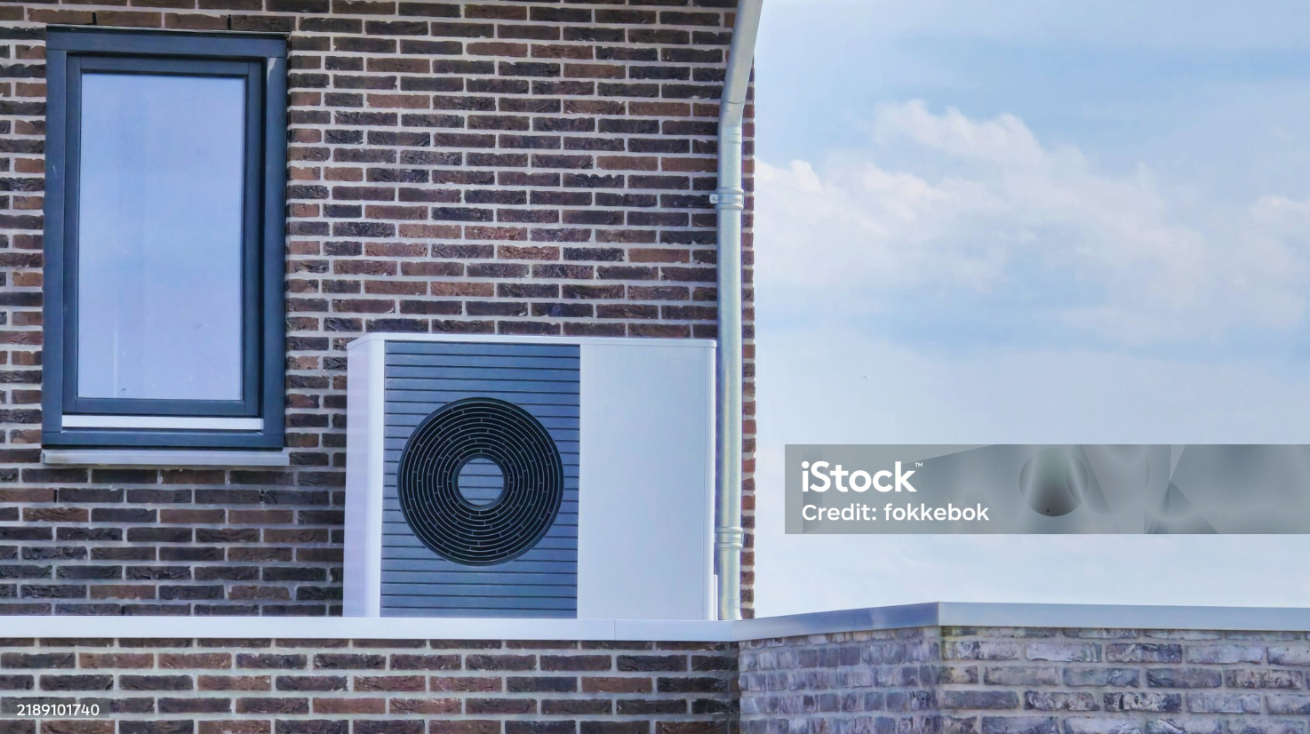
Die Stiftung Warentest hat fünf Luft-Wasser-Wärmepumpen für Einfamilienhäuser mit Leistungen zwischen 10 und 12 Kilowatt (kW) auf Herz und Nieren geprüft. Alle getesteten Modelle arbeiten mit dem klimafreundlichen Kältemittel Propan und schaffen es, selbst einen mäßig gedämmten Altbau mit einem Heizenergiebedarf von 150 Kilowattstunden pro Quadratmeter und Jahr (150 kWh/m²*a) zu beheizen. Dabei wurde bei verschiedenen Außentemperaturen der Betrieb sowohl mit Fußbodenheizung als auch mit herkömmlichen Heizkörpern simuliert.
Nicht nur die Dämmung entscheidet über die Effizienz
Die höchste Effizienz erreichen die Wärmepumpen mit einer Fußbodenheizung, da sie dann mit niedrigeren Vorlauftemperaturen auskommen. Aber auch die Kombination aus Wärmepumpe und Heizkörpern liefert laut Stiftung Warentest ein gutes Verhältnis von eingesetzter elektrischer Energie zu erzeugter Wärme.
Grundsätzlich gilt: Je besser das Haus gedämmt ist, desto effizienter heizen die Wärmepumpen, und desto größer ist die Wohnfläche, die beheizt werden kann. Effizienz und Kosten der Wärmepumpen hängen aber nicht nur von der Dämmung ab oder davon, ob das Haus mit einer Fußbodenheizung oder mit Heizkörpern geheizt wird. Auch bei gleichen Testbedingungen unterscheiden sich die Wärmepumpen hinsichtlich der Energieeffizienz: Bei den Stromkosten gibt es zwischen Testsieger und Tabellenletztem einen Unterschied von mehreren Hundert Euro pro Jahr.
Die Wärmepumpe für den Altbau nicht überdimensionieren
Wichtig für den Altbau: Die Leistung der Wärmepumpe sollte aus Angst vor einer kalten Wohnung nicht zu groß gewählt werden. „Eine überdimensionierte Wärmepumpe ist fatal – sie läuft nicht im optimalen Bereich und kostet unnötig viel“, erklärt Reiner Metzger, Experte für Energie-Themen bei der Stiftung Warentest. Das ist ein wichtiger Unterschied zu Gas- oder Ölkesseln, bei denen es üblich war, vorsorglich 20 % Reserveleistung für kalte Winter einzuplanen. Bei Wärmepumpen dagegen ist dies nicht notwendig: „Falls das Haus bei eisigen Temperaturen doch etwas auskühlt, schaltet sich ein elektrischer Heizstab zu. Da das wahrscheinlich hierzulande nur an wenigen Tagen im Jahr nötig sein wird, dürften die zu erwartenden zusätzlichen Stromkosten gering sein“, ergänzt Reiner Metzger.
Die Mehrkosten der Wärmepumpe gegenüber einer neuen Gasheizung amortisieren sich etwa nach 10 bis 15 Jahren, ab dann spart die Wärmepumpe Geld. Fürs Klima allerdings lohnt sich der Umstieg sofort: Im Vergleich zur Gasheizung stoßen Wärmepumpen nur rund die Hälfte an CO₂-Emissionen aus.
Der vollständige Wärmepumpen-Test mit Tipps zur staatlichen Förderung und zu zinsgünstigen Krediten ist in der Oktober-Ausgabe des Magazins „test“ erschienen. Online ist er abrufbar unter www.test.de/waermepumpen.

Quelle (siehe Link-Liste): Stiftung Warentest

Dieser Beitrag ist ein Service des Kampagnenteams der „mission E“ in der Landesverwaltung NRW. Im Blog auf der Kampagnen-Website finden Sie vielfältige aktuelle Meldungen zu Energie-, Klimaschutz- und Mobilitätsthemen sowie zur Kampagne.

Autor: Tom Küster (NRW.Energy4Climate)

Links
Pressemitteilung „Auch im Altbau geeignet: Alle Wärmepumpen im Test heizen zuverlässig – sogar in älteren Häusern“ der Stiftung Warentest vom 23.09.2025
Heftartikel „Heizt auch im Altbau gut“ in der OKtober-Ausgabe der Zeitschrift „test“, S. 62-67 (kostenpflichtig)
Bild (kostenpflichtig): iStock/fokkebok
Bildalternative (kostenfrei): Pixabay/HarmvdB

